预应力混凝土连续梁桥悬臂施工仿真分析
喻杰
（中国十五冶金建设集团有限公司 黄石 435000)
摘要：黄冈市赤壁大道跨三台河桥梁主体结构采用预应力混凝土连续梁桥，以其为工程背景建立有限元模型，分析悬臂施工中影响预拱度的各项因素，通过合理的计算方法和理论分析确定了桥梁施工过程中在受力和变形方面的工作状态，为类似桥梁工程的施工控制仿真分析提供了参考。
关键词：连续梁桥；预拱度；施工控制；仿真分析

1 施工监控计算方法
模拟桥梁结构的方法常用平面模拟和三维实体模拟，对于预应力混凝土连续梁桥，结构的平面特性较为突出，因此将工程的箱梁和刚构桥墩离散成杆件单元，利用三维有限元软件进行模拟是可行的。模拟施工过程的方法常用的有：正装分析法和倒装分析法。正装分析法是按照桥梁结构实际施工加载顺序来进行结构变形和受力分析；倒装分析法是按照桥梁结构实际施工加载顺序的逆过程来进行结构行为分析。
本工程所采用的基本方法是倒拆正装法，即通过对从成桥状态倒拆结构的过程进行结构分析来得到每一施工阶段的施工控制目标值，然后根据施工控制目标值对结构进行正装施工控制（包括对结构某些参数的调整），使施工此阶段时结构的内力和变位等同或逼近倒装计算中同工况下的结构内力和变位。
2 监控计算软件
监控计算初始状态一般采用设计部门确定的设计成桥状态作为初始状态。在确定本桥监控计算的初始状态时，采用设计图纸中的成桥后的理论线型，在此基础上根据设计图纸中所反映出来的桥梁几何参数和结构参数建立结构有限元计算模型。为实现桥梁结构的变形和应力分析，拟采用midas/civil进行结构整体计算。
3 计算模型的建立
3.1 建模参数
表1 初始模型材料参数取值表
名 称 | 规范（或设计）取值 | 模型取值
主梁砼弹性模量（104 N/mm2） | 3.45 | 3.45
主梁混凝土容重（kN/m3） | 26 | 25
混凝土线膨胀系数 | 0.00001 | 0.00001
混凝土泊松比 | 0.2 | 0.2
钢束弹性模量（105MPa） | 1.95 | 1.95
钢束松弛系数 | 0.3 | 0.3
纵向预应力管道摩阻系数 | 0.14 | 0.17
纵向预应力管道偏差系数（1/m） | 0.0025 | 0.0015
锚具变形、钢筋回缩及接缝压缩值（m） | 0.006 | 0.006
混凝土收缩、徐变 | JTG D62-2004 | JTG D62-2004
3.2 结构离散
在结构整体计算中，将结构简化为平面结构，各节段离散为梁单元，建模时不考虑桩基的影响，主桥上部结构划分为66个单元，1号墩柱划分为3个单元，2号墩柱划分为3个单元，主桥成桥状态结构计算简图如图1所示。
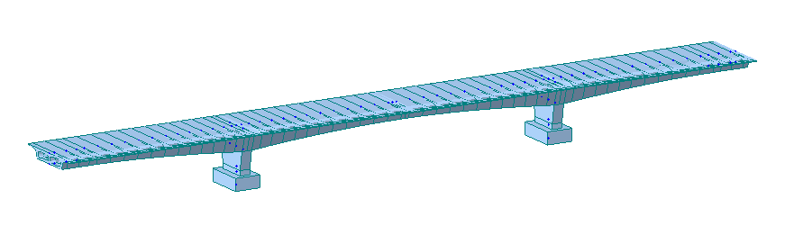
一号墩
二号墩
图1跨三台河大桥计算模型图
3.3 边界条件处理
因为主梁截面的偏心点选择的是中上部，而支座位于主梁的底部，因此需要在主梁的底部建立支座节点，并在支座节点上定义约束内容，并将支座节点与主梁节点通过刚臂进行连接。
对于边跨满堂支架施工段，在施工过程中，梁底部有支架的临时支撑作用，对支架采用只受压弹性连接模拟，支架底部采用固结。
中墩位置处的连接涉及到三种边界条件的模拟：在施工过程中，首先施工T构部分，主梁与桥墩为固结；在边跨合龙后，需要对中墩进行体系转换，使边跨形成简支单悬臂状态；在吊装挂梁后，挂梁与主梁铰接，因此需要释放挂梁的弯曲自由度，形成三跨悬臂梁体系。因此在固结时使用弹性连接的刚性模拟，在体系转换时，使用主从刚性连接模拟。
3.4 施工过程的工况确定
根据设计图中的结构划分、施工方案以及合拢方案说明和施工单位的施工进度安排，将整个施工过程分成悬臂施工阶段和合拢施工阶段两大部分。其中，悬臂施工10个梁段，每个梁段的施工阶段分成立模、浇筑、张拉预应力钢束三个工况，其中零号块采用满堂支架支撑施工。根据设计要求主桥合拢分为两次，按照先边跨，后中跨的顺序，完成箱梁的合拢。在合拢施工阶段中，每个合拢又有立模、浇筑、部分底板钢束张拉等工况，施工阶段的模型图（以10号块为例）如下所示：
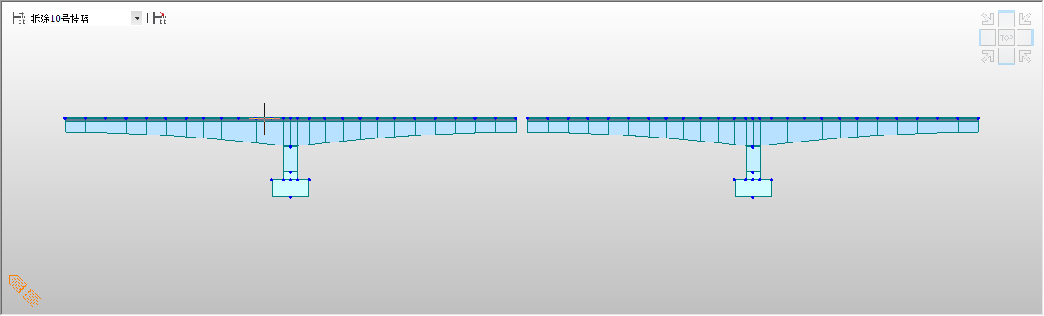
一号墩
二号墩
零号块
↓↓↓
←四号块

←四号块

←三号块

←三号块

←二号块

←二号块

←一号块

←一号块

←七号块

←五号块

←五号块

←六号块

←六号块

←七号块

←八号块

←八号块

←九号块

←九号块

←十号块

←十号块

←十号块

←十号块

←九号块

←七号块

←七号块

←八号块

←八号块

←九号块

←四号块

←四号块

←五号块

←五号块

←六号块

←六号块

←一号块

←一号块

←二号块

←二号块

←三号块

←三号块

零号块
↓↓↓
图2 第10节段（10#块）模拟图
3.5 荷载作用处理与施加
对于桥梁施工到运营整个阶段的荷载作用，考虑施工状态和运营状态的所有可能作用以及相应组合。
在施工状态中，结构的自重由程序自动计入，二期恒载经过计算定为117.0kN/m。在悬臂施工过程中，由于主梁结构是静定的，墩身的沉降不会引起内力，对预浇梁段的影响较小，可忽略不计。而在成桥运营阶段，支座、墩身的沉降会带来结构的次应力，这时按主墩沉降考虑，主墩沉降值根据实际测量值确定。施工过程中的桥面临时堆积荷载根据实际情况在桥面单元上作用集中荷载或均布荷载
4 仿真计算结果
4.1 悬臂施工过程中各梁段的挠度变化分析
1.标高控制工况
悬臂浇筑每节段施工的标高控制包括三个关键工况：挂篮前移定位标高、混凝土浇筑后标高和预应力张拉后标高。
(1)挂篮前移定位标高：挂篮前移定位标高由四项内容组成。其一是结构成型的设计标高；其二是结构施工期的预变位，可根据结构成型线形反馈计算求得；其三是活载引起的预抛高；其四是挂篮体系在节段混凝土浇筑过程中的变形预抛高。定位标高是控制结构线形的关键内容，故在挂篮前移的过程中，应保证吊带的均匀受力、后吊带与后锚收紧、控制点定位标高的正确。
(2)混凝土浇筑后标高：混凝土浇筑后控制点的标高，主要用于已建结构状态的校核，以便修正已建结构标高的计算值和预测待浇筑节段的计算参数、调整与优化成桥线形，得到待浇筑节段的施工标高。
(3)预应力张拉后标高：预应力张拉后结构控制标高的测量，目的在于获得与利用实测结构参数反馈计算值的差异，从而了解预加力值是否发生偏差、预应力的线形模拟是否恰当、预应力损失是否估计得正确以及决定是否修改预加力的理论值。
2.本文按照上述建立的模型和确定的材料参数对该桥进行了分析，各施工阶段桥梁挠度曲线变化（以10#块为例）如下图：
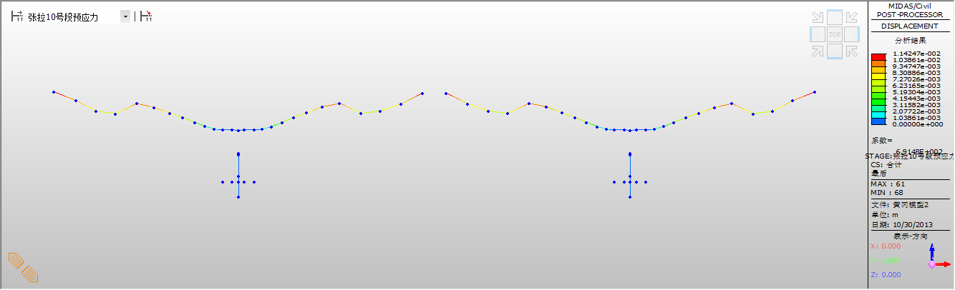
图3 10#块预应力张拉后的变形
4.2 施工预拱度预测
根据上述建立的模型，进行分析得出主桥各节段的初始施工预拱度，详见图4
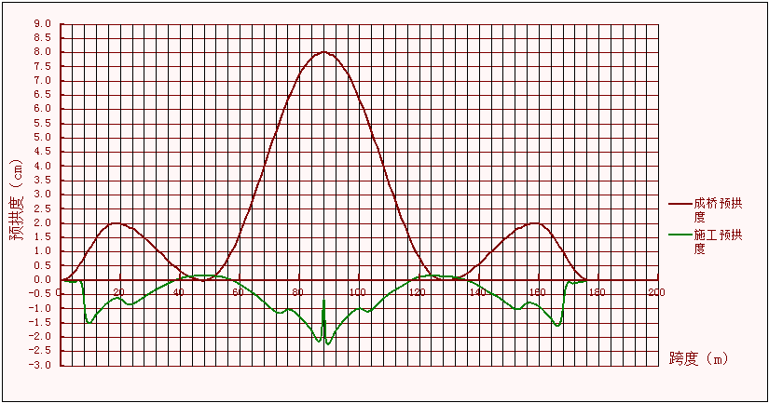
图4 主桥施工预拱度预测值图
根据上一施工阶段的测量结果和模型计算结果，采用控制理论方法（最小二乘、卡尔曼滤波、神经网络等）对下一施工阶段的预拱度进行预测，在施工中不断调整。
4.3 立模标高的计算
箱梁浇筑时各节段立模标高由几部分组成：
式中：
——待浇筑箱梁底板前端模板标高；
——该点设计标高；
——箱梁施工预抛高，为浇注完该节段后，由于以后的施工操作该节段所发生的变形，这种变形直到桥梁竣工时为止。在模型计算中，即为安装完表示该节段的单元杆件后，该节段控制标高点（一般为节段远离墩的端点）所发生的变形的负值（变形位移值以向上为正，向下为负）；
——浇注本节段挂篮弹性变形对该点挠度影响值；
——混凝土后期收缩、徐变引起的变形，可通过计算求出控制截面的挠度最大值，然后按抛物线沿跨长分布；
——桥梁承受1/2静活载所引起的变形。可通过结构计算准确求得。在实际标高监控工作中，采用近似计算法，即先按中垮跨中截面弯矩影响线布载，求出跨中最大挠度并取其一半，然后按二次抛物线分布于该跨。
预拱分析采用与施工过程逆方向的反向分析计算方法，即认为变截面箱型连续箱梁合龙3600天后，箱梁顶面达到了设计要求给定的标高，然后在增加挂篮、模板和施工附加荷载的条件下，逐步“拆除”各节段箱梁，计算剩余部分的标高，与被“拆除”节段最邻近的箱梁顶面标高减去其设计标高，即该节段的预拱度。持续此计算过程，由合龙段反推至第二节段，由此得到各节段的预拱。
5.结论
本文以黄冈市赤壁大道跨三台河桥梁为工程背景，运用倒拆正装法，并采用midas/civil进行结构整体计算，完整的展示了预应力混凝土连续梁桥悬臂施工仿真计算分析的全过程，为工程的施工提供了理论依据。

参考文献
[1] 项海帆.高等桥梁结构理论[M].人民交通出版社,2001.
[2] 向中富.桥梁工程控制[M].人民交通出版社,2011.
[3] 潘夏斌. 大跨度客运专线桥梁的施工控制研究[J].技术园地,2008,06(A):46-4.
.

作者简介：喻杰，（1985—），湖北仙桃人，工程师，主要从事建筑施工技术与管理工作。

